全自动闭口闪点测定仪操作规程

- 操作过程
- 首先加入低温制冷器400ml冷却液：防冻液；将防东液倒入浴内至刻线（如使用微量杯测试，超过刻线3mm）；
- 启动制冷器，将制冷器温度设置为7℃；
- 准备油样：将油倒入试样杯的刻线处，将试样杯放入浴内，并将杯盖安装到试样杯上，逆时针方向旋紧；
- 启动仪器，设置预期闪点，根据预期闪点首先设置冷却浴温为”预期闪点-27℃”；
- 点击“运行”按钮进入试验界面，如果油温已经低于“预期闪点-17℃”时，可以直接点击开始测试，仪器将自动测试；如果油温不低于“预期闪点-17℃”，等待油温降至预期“预期闪点-17℃”再点击开始测试；
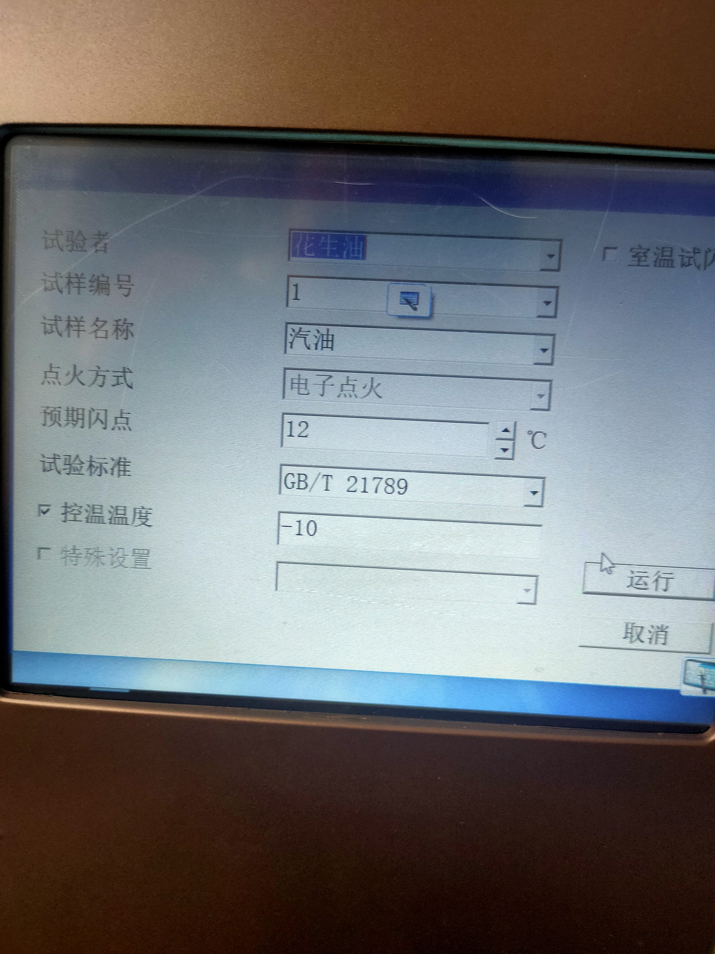
注：控制温度设定为“预期闪点-27”
- 直到检测出闪点或超过安全温度时自动停止试验。
- 注意事项
- 准备油样时，如果油样闪点值比较高时，油样在高温会有所膨胀，这样将导致在高温时油样液面的高度高处刻线，可能会浸到闪点传感器，最终导致闪点不报或误报；因此这种情况在倒入油时，可以将油样少倒入一些，液面稍低于刻线一些；
- 在安装闪点传感器时，闪点传感器露出部分应该在5mm左右；
- 试验前要检测闪点传器是否粘上了油样，应该将闪点传感器和杯盖的下面擦干净；
- 如果闪点误报或不报，在软件的“管理”->“系统设置”界面“闪点热电偶阀值在0.8-1.2之间，默认为1。此值检测灵敏度会增加，增大减小灵敏度。

